关于2013年同等学力人员申请硕士学位外国语水平和
学科综合水平考试报名工作的通知

各位学员：
2013年同等学力人员申请硕士学位外国语水平和学科综合水平考试报名工作已经开始，根据我校实际，现将有关事项通知如下。
一、全国统考（外国语、学科综合水平考试）
（一）考试人员
2007级及以后参加我校研究生课程进修班的学员，且需获得学士学位满3年（即2010年3月底前获得学士学位）。
（二）考试时间
1.外国语水平考试：2013年5月26日（星期日）上午9:00-11:30
2.学科综合水平考试: 2013年5月26日（星期日）下午14:30-17:30
（三）报名步骤及时间
1.考试报名工作采用网上报名与现场确认相结合的办法。
2.报名网站：
登陆中国学位与研究生教育信息网（www.chinadegrees.cn），网站首页“在职硕士”有报名入口，如下图，点击“网上报名”，即进入“全国同等学力人员申请硕士学位管理工作信息平台”（以下简称“信息平台”）登录页面，，请点击“我要注册”进行注册，请牢记自己设定的用户名和密码。
3.报名步骤（流程见附件一）：
第一步：在上述信息平台注册报名（2013年2月28日—3月15日）；
第二步：在信息平台注册报名后，本人必须来现场（地址：皖南医学院新校区研究生部办公室（系部楼西五楼，面朝图书馆左手边））进行资格审查及确认（2013年3月11日—3月15日，逾期不补）；
第三步：现场资格审查及确认通过后，再次登陆信息平台，自行报名参加统考的语种或学科、考试地点（2013年3月20日前，逾期不补）；
第四步：我校审核上述第三步报名参加考试的考生资格，并确认；
第五步：考生查询第四步我校的确认结果，并通过“信息平台”在线缴纳报名考试费（2013年4月1日前，逾期不补）；
第六步：打印/下载准考证。
4.携带资料
现场资格审查时请务必本人到场。需携带身份证、学位证书、学历证书、执业证书（原件和复印件）等。
5.特别提示
（1）在安徽省外工作的学员网上报名时，考试地点可以选择工作地点所在省份，相关考试要求请查看当地省文件，但资格审查及确认必须3月17日前本人来现场，现场确认流程为：验证——采集照片和指纹——打印资格审查表——审核资格审查表——签字确认并交表。
（2）国家要求现场确认时必须采集考生指纹信息和图像，并签署《诚信承诺书》；考生在5月26日考试当日，必须通过指纹验证后方可进入考场，故请各位考生特别重视。对于已参加过2012年同等学力全国统考的申请人，如果需要再次参加2013年同等学力全国统考，不必再次进行注册、申请及指纹信息采集等工作，而只需要在网报期间登录信息平台直接提交考试申请即可。
（3）申请人须在现场确认前，登录中国学位与研究生教育信息网注册、上传电子照片、填写基本信息。电子照片须按指定的规格拍摄。电子照片规格：①图像规格：567像素（高）× 390像素（宽），头部宽度为248至283像素，头部长度为331至390像素，分辨率300dpi，图像文件大小为10kB左右，JPG格式。图像尺寸为48毫米（高）× 33毫米（宽），头部长度为28至33毫米，头部宽度为21至24毫米。②颜色模式：24位RGB真彩色。③要求：近期（三个月内）正面免冠彩色半身电子照片，国家公职人员不着制式服装。照片背景为蓝色。照片要求人像清晰，轮廓分明，层次丰富，神态自然，着深色上衣。④电子照片必须由数码相机拍摄，并不得进行任何修饰。所提交的照片为学位证书照片，务必符合规范；不符合者退回申请。

（四）考试大纲
根据《关于做好2013年同等学力人员申请硕士学位外国语水平和学科综合水平全国统一考试工作的通知》（学位办[2013]1号）文件（见文件附件）要求，所有语种和学科的考试大纲及指南均由高等教育出版社出版发行。请各位考生自行到书店购买相关书籍。

二、咨询联系方式：0553-3932531 倪老师 刘老师

附件：
一、2013年同等学力人员申请硕士学位外国语水平和学科综合水平考试报名流程
二、《关于做好2013年同等学力人员申请硕士学位外国语水平和学科综合水平全国统一考试工作的通知》（学位办[2013]1号）
三、学位中心通知——2013年同等学力人员申请硕士学位全国统考3月1日开始报名

皖南医学院研究生部
二○一三年二月二十七日

附件一
考生报名流程
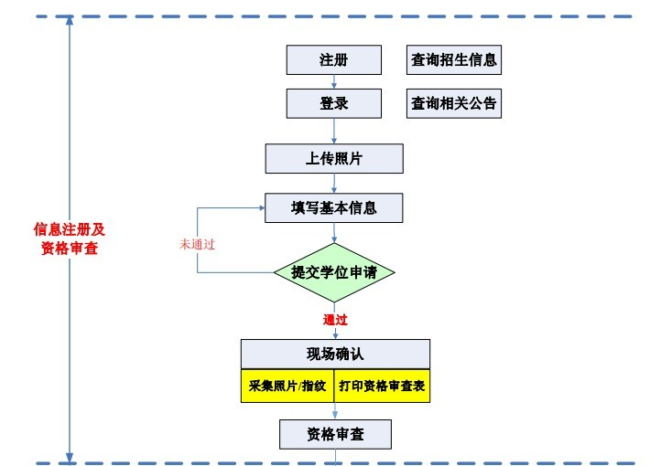
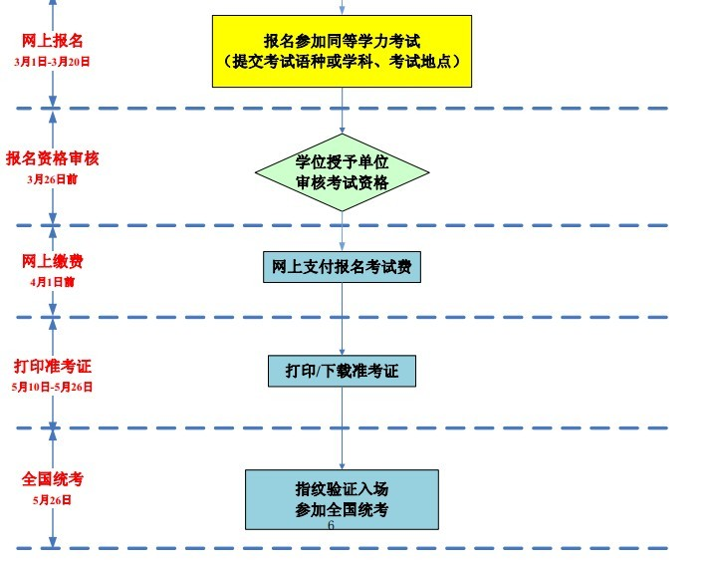
附件二
关于做好2013年同等学力人员申请硕士学位外国语水平和学科综合水平全国统一考试工作的通知
学位办〔2013〕1号
各省、自治区、直辖市学位委员会，中国人民解放军学位委员会，教育部学位与研究生教育发展中心，有关学位授予单位：
现将2013年同等学力人员申请硕士学位外国语水平和学科综合水平全国统一考试（以下分别简称“外国语水平考试”、“学科综合水平考试”）工作的有关事项通知如下：
一、外国语水平考试的语种和学科综合水平考试的科目
（一）全国统一组织的外国语水平考试的主要语种为：英语、俄语、法语、德语和日语，所用考试大纲见附件1。
以同等学力申请硕士学位人员（以下简称“同等学力人员”）均须参加外国语水平考试，且应试语种须与接受其硕士学位申请的学位授予单位相应学科全日制在校硕士研究生培养方案规定的语种相同。
申请外国语言文学专业硕士学位的同等学力人员须参加外国语水平考试。对于获学士学位时为外国语言文学专业的同等学力人员申请外国语言文学专业的硕士学位，参加外国语水平考试的语种，须与接受其硕士学位申请的学位授予单位相应外国语言文学专业全日制在校硕士研究生培养方案中规定的第二外国语语种相同。在满足上述要求的前提下，如有报考其它语种的考生，请在网上报名时进行选择，由“教育部学位与研究生教育发展中心”（以下简称“学位中心”）组织考试。全国统一组织的外国语水平考试不含听力测试，由各学位授予单位自行组织。
（二）学科综合水平考试的科目、学科范围、所用考试大纲及指南见附件2。
在附件2所列学科范围内以同等学力申请硕士学位的人员，除要通过学位授予单位按研究生培养方案规定的课程考试（包括外国语）外，还须参加全国统一组织的外国语水平和相应学科的学科综合水平考试且均达到合格分数线，方能申请硕士学位论文答辩。
以同等学力申请马克思主义理论学科硕士学位的人员，可选考哲学或政治学学科综合水平考试；申请教育经济与管理专业硕士学位的人员，可选考公共管理或教育学学科综合水平考试。
二、考试时间
2013年5月26日（星期日）上午9时至11时30分为外国语水平考试时间；下午2时30分至5时30分为学科综合水平考试时间。
三、考试报名、命题、考务及阅卷工作
外国语水平考试和学科综合水平考试的报名、考务组织和管理工作通过“全国同等学力人员申请硕士学位管理工作信息平台”（以下简称“信息平台”）进行。
学位授予单位要严格按照《关于进一步完善授予具有研究生毕业同等学力人员申请硕士学位有关规定的通知》（学位办〔2011〕57号）和《关于启用“全国同等学力人员申请硕士学位管理工作信息平台”的通知》（学位办〔2011〕70号）的规定和要求受理同等学力人员申请硕士学位工作。
报名参加外国语水平考试和学科综合水平考试的考生，必须是已通过学位授予单位资格审查并进入了“信息平台”的申请人，即考生应具备以下资格：
1．已获得学士学位，并在获得学士学位后工作三年以上（即2010年3月底以前获得学士学位），或虽无学士学位但已获得硕士或博士学位者。对已获得的学士、硕士或博士学位为国（境）外学位的，其所获的国（境）外学位需经教育部留学服务中心认证。
2．本人在教学、科研、专门技术、管理等方面做出成绩的有关材料已提交学位授予单位，并经学位授予单位审查被确定具有申请硕士学位资格。
凡进入“信息平台”的申请人，须在3月1日至3月20日期间通过“信息平台”申请当年参加考试的语种或学科以及参加考试的地点。考生一般应在接受其硕士学位申请的学位授予单位所在省（自治区、直辖市）参加考试。如有特殊情况，需申请在工作单位所在地参加考试的，必须经接受其硕士学位申请的学位授予单位同意。
学位授予单位须在3月26日前对考生信息进行审核，认真核对考生的资格、报考语种或学科以及参加考试的地点等信息，发现不符或有弄虚作假的要及时纠正或取消申请资格。在全国统一考试中因作弊而被取消考试资格的考生，在考试资格取消期限内不得报考。
通过报考资格审查的考生须在4月1日前通过“信息平台”在线缴纳报名考试费。
外国语水平和学科综合水平考试报名信息的汇总、命题、考务及阅卷工作委托“学位中心”组织实施，相关工作的具体安排由“学位中心”另行通知。
各省（自治区、直辖市）学位与研究生教育主管部门根据“学位中心”的统一安排，组织本地区的考务工作。
四、成绩下达和公布
考生考试成绩将下发至有关学位授予单位。考生、学位授予单位也可通过“信息平台”查询考生的考试成绩及相关信息。
五、其它
（一）“学位中心”要根据国家关于授予具有研究生毕业同等学力人员硕士学位工作的有关文件精神，认真负责，精心组织，加强协调，做好外国语水平考试和学科综合水平考试的各项考务工作。
（二）各省（自治区、直辖市）学位与研究生教育主管部门要充分认识同等学力人员申请硕士学位外国语水平和学科综合水平全国统一考试工作的重要意义，高度重视，加强领导，按照有关文件精神和工作部署，认真负责，规范管理，采取得力措施，确保考务工作各项措施的落实和本地区外国语水平考试和学科综合水平考试工作的顺利进行。
（三）要坚决避免各种不正之风的干扰。对于不负责任或徇私舞弊，造成考场纪律松弛、考风不正、作弊严重的考区，将根据情况，给予相应处理。
附件：1. 外国语水平考试语种、考试大纲使用对照表
2. 学科综合水平考试科目、学科、考试大纲及指南使用对照表
国务院学位委员会办公室
二〇一三年一月二十一日

1、外国语水平考试语种、考试大纲使用对照表
考试语种 | 考试大纲 | 考试大纲版本
英语 | 《同等学力人员申请硕士学位英语水平全国统一考试大纲》 | 第六版
俄语 | 《同等学力人员申请硕士学位俄语水平全国统一考试大纲》 | 第七版
法语 | 《同等学力人员申请硕士学位法语水平全国统一考试大纲》 | 第五版
德语 | 《同等学力人员申请硕士学位德语水平全国统一考试大纲》 | 第六版
日语 | 《同等学力人员申请硕士学位日语水平全国统一考试大纲》 | 第六版
注：本表中所有考试大纲均由高等教育出版社出版发行。

2、学科综合水平考试科目、学科、考试大纲及指南使用对照表
考试科目 | 对应学科 | 考试大纲及指南 | 考试大纲及指南版本
哲学 | 哲学 | 《同等学力人员申请硕士学位哲学学科综合水平全国统一考试大纲及指南》 | 第二版
哲学 | 马克思主义理论 | 《同等学力人员申请硕士学位哲学学科综合水平全国统一考试大纲及指南》 | 第二版
经济学 | 理论经济学 | 《同等学力人员申请硕士学位经济学学科综合水平全国统一考试大纲及指南》 | 第四版
经济学 | 应用经济学 | 《同等学力人员申请硕士学位经济学学科综合水平全国统一考试大纲及指南》 | 第四版
法学 | 法学 | 《同等学力人员申请硕士学位法学学科综合水平全国统一考试大纲及指南》 | 第五版
政治学 | 政治学 | 《同等学力人员申请硕士学位政治学学科综合水平全国统一考试大纲及指南》 | 第三版
政治学 | 马克思主义理论 | 《同等学力人员申请硕士学位政治学学科综合水平全国统一考试大纲及指南》 | 第三版
社会学 | 社会学 | 《同等学力人员申请硕士学位社会学学科综合水平全国统一考试大纲及指南》 | 第三版
教育学 | 教育学 | 《同等学力人员申请硕士学位教育学学科综合水平全国统一考试大纲及指南》 | 第三版
心理学 | 心理学 | 《同等学力人员申请硕士学位心理学学科综合水平全国统一考试大纲及指南》 | 第三版
中国语言文学 | 中国语言文学 | 《同等学力人员申请硕士学位中国语言文学学科综合水平全国统一考试大纲及指南》 | 第二版
新闻传播学 | 新闻传播学 | 《同等学力人员申请硕士学位新闻传播学学科综合水平全国统一考试大纲及指南》 | 第三版
历史学 | 考古学 | 《同等学力人员申请硕士学位历史学学科综合水平全国统一考试大纲及指南》 | 第二版
历史学 | 中国史 | 《同等学力人员申请硕士学位历史学学科综合水平全国统一考试大纲及指南》 | 第二版
历史学 | 世界史 | 《同等学力人员申请硕士学位历史学学科综合水平全国统一考试大纲及指南》 | 第二版
地理学 | 地理学 | 《同等学力人员申请硕士学位地理学学科综合水平全国统一考试大纲及指南》 | 第三版
生物学 | 生物学 | 《同等学力人员申请硕士学位生物学学科综合水平全国统一考试大纲及指南》 | 第二版
机械工程 | 机械工程 | 《同等学力人员申请硕士学位机械工程学科综合水平全国统一考试大纲及指南》 | 第二版
动力工程及工程热物理 | 动力工程及工程热物理 | 《同等学力人员申请硕士学位动力工程及工程热物理学科综合水平全国统一考试大纲及指南》 | 第一版
电气工程 | 电气工程 | 《同等学力人员申请硕士学位电气工程学科综合水平全国统一考试大纲及指南》 | 第一版
电子科学与技术 | 电子科学与技术 | 《同等学力人员申请硕士学位电子科学与技术学科综合水平全国统一考试大纲及指南》 | 第二版
信息与通信工程 | 信息与通信工程 | 《同等学力人员申请硕士学位信息与通信工程学科综合水平全国统一考试大纲及指南》 | 第二版
控制科学与工程 | 控制科学与工程 | 《同等学力人员申请硕士学位控制科学与工程学科综合水平全国统一考试大纲及指南》 | 第二版
计算机科学与技术 | 计算机科学与技术 | 《同等学力人员申请硕士学位计算机科学与技术学科综合水平全国统一考试大纲及指南》 | 第三版
计算机科学与技术 | 软件工程 | 《同等学力人员申请硕士学位计算机科学与技术学科综合水平全国统一考试大纲及指南》 | 第三版
建筑学 | 建筑学 | 《同等学力人员申请硕士学位建筑学学科综合水平全国统一考试大纲及指南》 | 第二版
建筑学 | 城乡规划学 | 《同等学力人员申请硕士学位建筑学学科综合水平全国统一考试大纲及指南》 | 第二版
建筑学 | 风景园林学 | 《同等学力人员申请硕士学位建筑学学科综合水平全国统一考试大纲及指南》 | 第二版
作物学 | 作物学 | 《同等学力人员申请硕士学位作物学学科综合水平全国统一考试大纲及指南》 | 第一版
临床医学 | 临床医学 | 《同等学力人员申请硕士学位临床医学学科综合水平全国统一考试大纲及指南》 | 第四版
临床医学 | 护理学 | 《同等学力人员申请硕士学位临床医学学科综合水平全国统一考试大纲及指南》 | 第四版
管理科学与工程 | 管理科学与工程 | 《同等学力人员申请硕士学位管理科学与工程学科综合水平全国统一考试大纲及指南》 | 第三版
工商管理 | 工商管理 | 《同等学力人员申请硕士学位工商管理学科综合水平全国统一考试大纲及指南》 | 第三版
农林经济  管理 | 农林经济  管理 | 《同等学力人员申请硕士学位农林经济管理学科综合水平全国统一考试大纲及指南》 | 第二版
公共管理 | 公共管理 | 《同等学力人员申请硕士学位公共管理学科综合水平全国统一考试大纲及指南》 | 第三版
图书馆、情报与档案管理 | 图书情报与档案管理 | 《同等学力人员申请硕士学位图书馆、情报与档案管理学科综合水平全国统一考试大纲及指南》 | 第二版
注：本表中所有考试大纲及指南均由高等教育出版社出版发行。
附件三
2013年同等学力人员申请硕士学位全国统考3月1日开始报名
2013-02-27 学位中心
2013年同等学力人员申请硕士学位外国语水平考试和学科综合水平考试（简称“同等学力全国统考”）将于5月26日（星期日）进行，网上报名工作将于3月1日正式启动。
2013年同等学力全国统考的报名、考务组织和管理工作将全部通过“全国同等学力人员申请硕士学位管理工作信息平台”（简称“信息平台”，网址：http://www.chinadegrees.cn/xwyyjsjyxx/zzgs/tdxltk/）进行，所有报名参加全国统考的申请人，必须提前完成网上信息注册、个人指纹特征信息采集并通过所申请学位授予单位同等学力人员资格审核。如报考者尚未完成上述信息注册、个人指纹信息采集等工作程序，请联系所申请学位的学位授予单位尽快完成，以便及时进行网上报名。
信息平台将于2013年3月1日至3月20日期间开通2013年全国统考报名申请功能，考生可在此期间登录信息平台，提交申请参加考试的语种或学科以及参加考试的地点。对于参加过2012年同等学力全国统考的申请人，如果需要再次参加2013年同等学力全国统考，不必再次进行注册、申请及指纹信息采集等工作，而只需要在网报期间登录信息平台直接提交考试申请即可。忘记密码或者用户名的申请人，可以点击信息平台登录页面上的“忘记密码？”链接，通过输入相关信息找回用户名或者密码。
网上提交考试申请后，报考者还须等待学位授予单位审核报考资格，通过报考资格审核的报考者需要登录信息平台在线缴纳报名考试费。网上缴费的截止时间为2013年4月1日，未成功支付报名考试费的，本次报名无效。
教育部学位与研究生教育发展中心特别提醒广大报考者，报名前，一定要认真阅读报考工作流程、报考条件及应试守则，诚信报考。

